Муниципальное бюджетное дошкольное образовательное учреждение

центр развития ребенка – детский сад №58 «Белочка»

**Конспект**

**непосредственно – образовательной деятельности**

**с детьми старшего дошкольного возраста**

**«Насекомые»**

Подготовила: воспитатель

логопедической группы

Воронова Н.В.

г. о. Мытищи

Цель: формировать познавательный интерес к природе родного края.

Образовательные задачи:

- Формирование целостной картины мира.

- Расширить знания детей о внешнем виде насекомых, образе жизни, значении в природе.

Развивающие задачи:

- Развивать познавательный интерес, восприятие, любознательность.

- Поддерживать интерес к объектам живой и неживой природы.

- Закреплять умение вступать в диалог.

- Развивать логическое мышление детей, память, внимание, речь. Воспитательные задачи:

- Воспитывать интерес к объектам живой и неживой природы.

- Воспитывать культуру поведения в природе.

- Вызвать чувство сопереживания объектам природы и готовности им помочь.

Ход занятия:

Ребята, я знаю, вы любите путешествовать. Хочу пригласить вас в волшебную страну, хорошо вам знакомую. Жители этой страны прислали вам письмо, давайте прочитаем его:

«Здравствуй, лес, дремучий лес,

Полный сказок и чудес!

Ты о чем шумишь листвою,

Что за зверь? Какая птица?

Что там шепчешь на заре,

Кто в глуши твоей таится?

Все открой, не утаи,

Ты же видишь – мы свои!»

Воспитатель: В какой стране мы очутились? (в лесу). Нас встречает хозяин леса - лесовичок. Лесовичок приготовил для вас задания.

Лесовичок загадывает загадки:

«У нее четыре крыла,

Тело тонкое, словно стрела.

И большие, большие глаза

Называют ее… « (стрекоза).

- Как вы догадались, что это стрекоза, какие слова помогли найти отгадку?

- Она похожа на вертолёт. Может летать и висеть в воздухе,

питается насекомыми, ловит их налету. Живет возле воды.

«Сок цветов душистых пьет,

Дарит нам и воск, и мед.

Людям всем она мила

А зовут ее... « (пчела)

- Какие слова помогли вам догадаться, что это пчела?

- Чем полезны пчелы? ( пчелы собирают мед, опыляют цветы).

- Как называется дом, в котором живут пчелы? (улей).

- А что случится с насекомым после того, как оно ужалит? ( ужалив, пчела гибнет).

Пчела трудолюбивое насекомое. Собирает с цветов сладкий сок, который называется нектар. Из нектара пчела делает мёд. Живет в ульях и дуплах.

«Он работник настоящий

Очень, очень работящий.

Под сосной в лесу густом

Из хвоинок строит дом» ( муравей).

- Как вы догадались, что это муравей?

- Муравьи, живущие в лесу, оберегают здоровье наших лесов, уничтожают вредных для леса насекомых.

- Ребята, как называется дом муравья? (муравейник).

- Правильно! Если муравейник повредить, то насекомые починят его через два-три дня. Но если пойдет дождик, то муравейник промокнет, а это смертельно для всей муравьиной семьи. Муравьи очень часто спасают лес от пожаров. Не потушенную спичку или окурок, брошенные возле муравейника, муравьи очень быстро гасят, разумеется, если еще не успела разгореться сухая трава или лесная подстилка. Но большой огонь муравьи потушить не смогут. Они очень сильные: поднимают травинки, гусениц, которые тяжелее их. Они плохо видят, но с помощью усиков, ощупывают все, что встречается на пути. Живут в муравейнике. Питаются травинками.

«Она ярка, красива,

Изящна, легкокрыла.

Сама похожа на цветок

И любит пить цветочный сок». (бабочка).

- Как вы догадались, что это бабочка?

- Бабочки бывают разного цвета, размера, с разной формой крыльев. Но прежде чем стать такой красавицей, она была гусеницей. Питается нектаром цветов. Живут бабочки на цветах. Большинство бабочек гибнет с первыми холодами. Некоторые забираются в щели деревьев, домов, заборов, там и перезимовывают. Не стоит ловить бабочек, лучше наблюдать за ними и любоваться красотой издали.

«Всех жучков она милей,

Спинка алая на ней.

А на ней кружочки

Черненькие точки» ( Божья коровка).

- Божья коровка – маленький, с горошинку жучок. Он охотится за тлёй – маленькими, но очень вредными насекомыми . Они сосут сок из листьев яблонь и груш. Много бы попортила тля деревьев, если бы божия коровка не уничтожала ее.

- Как защищается божия коровка от врагов?

- Если божью коровку посадить на ладошку, то она оставит желтое, неприятно пахнущее вещество. Так божья коровка пытается защититься от своих врагов. А яркая окраска предупреждает птиц: »Не тронь меня, я не вкусная!».

- Мы, ребята, должны бережно относиться к этому жучку, так как он помогает нам сохранить урожаи на полях, в садах, в огородах.

«Не зверь, не птица, а нос, как спица?» (комар).

- Звонко пищат тощие длинноногие комары. Особенно их много около воды. Точно легкое облачко носятся в воздухе –то вверх, то вниз. А вот комар прилетел и сел на руку. Личинка комара- красный мотыль. Им питается молодь рыб и на него удят рыбу. Рыбок в аквариуме тоже кормят мотылем. Оказывается, комары не зря живут на свете. Людям в борьбе с комарами помогают животные. Самые известные охотники на комаров - лягушки и жабы. Не прочь закусить комариком и птицы: трясогузки, синицы, воробьи. Есть враги у комаров и среди насекомых. Самый грозный из них - стрекоза.

-  Какой общий признак у всех насекомых? (у всех насекомых по 6 лапок).

-  Назовите насекомых, которые относятся к хищным (стрекоза, кузнечик, божья коровка)

- Почему их называют хищниками? (они охотятся за другими насекомыми.)

- Назовите полезных насекомых бабочка, пчела, муравей).

- Какую пользу приносят пчелы, бабочки, муравьи? (Пчелы опыляют цветы, дают нам мед и воск. Муравьи разносят по лесу семена многих растений. Бабочки опыляют цветы.)

- Назовите вредных насекомых.

-  А какой вред они причиняют? (муха разносит микробы, гусеница ест листья растений, комар пьет кровь).

**Дидактическая игра «Полезные и вредные насекомые»**

(дети берут карточки с изображением насекомых и классифицируют их на две группы: полезные и вредные)

**Физминутка**

Утром бабочка проснулась,

Потянулась, улыбнулась,

Раз – росой она умылась,

Два – изящно покружилась.

Три – нагнулась и присела,

На четыре – улетела.

- Насекомые обитают не только на земле, но и в воздушном, и водном пространстве. Они умеют ползать, ходить, летать, плавать, прыгать, бегать. Вот сейчас вы должны правильно угадать, как двигаются насекомые.

**Дидактическая игра «Кто как передвигается»**

( сигнальные карточки: мячик-насекомое прыгает, самолёт-насекомое летает, шнурок- насекомое ползает).

**Дидактическая игра Превращение гусеницы в бабочку»**

- Что сначала откладывает бабочка? (бабочка откладывает яйца).

- Кто появляется из яйца? из яйца появляется гусеница).

- Что делает гусеница? (она питается листьями и растет).

- В кого она превращается? (гусеница превращается в куколку).

- Кто выходит из куколки? (из куколки появляется бабочка, у нее мокрые крылья, бабочка сушит крылья на солнышке, как только крылья подсохнут, бабочка начинает летать)

**Дидактическая игра с мячом «Закончи предложение»**

Майский жук большой, а божья коровка…(маленькая).

У майского жука крылья короткие, а у стрекозы…(длинные).

У жука усы толстые, а у бабочки…(тонкие).

Гусеница ползает, а бабочка…(летает).

Пчёлы летают, а паук…(ползает).

Кузнечик умеет прыгать, а божья коровка…(нет).

Муравьи живут в муравейнике, а пчелы… (в улье)

Пчелы из нектара делают… (мед)

У птиц 2 лапки, а у насекомых… (шесть)

**Дидактическая игра «Четвертый лишний»**

Лишний воробей, потому что он не относится к насекомым.

Лишняя гусеница, потому что она не летает, а остальные насекомые летают.

Лишняя божья коровка, потому что она не кусается, а остальные насекомые кусаются.

Лишний муравей, потому что остальные насекомые относятся к жукам.

- Ребята, а что будет, если исчезнут насекомые?

- Без насекомых в природе произойдут необратимые процессы. Какие?

- Ребята, а вы любите насекомых? За что вы их любите?

- А сейчас мы с вами вернемся домой и вспомним о каких насекомых мы говорили.

Подведение итога занятия:

- О каких насекомых мы сегодня вспоминали? Как надо относится к насекомым? Почему? Какие насекомые вам нравятся больше всего и почему? Что вам понравилось сегодня в нашем путешествии?

Пусть ползают по земле муравьи и жуки, пусть прыгают по траве кузнечики, пусть летают бабочки и стрекозы и пусть мир, в котором мы живем, всегда остается голубым и зеленым!

МУНИЦИПАЛЬНОЕ БЮДЖЕТНОЕ

ДОШКОЛЬНОЕ ОБРАЗОВАТЕЛЬНОЕ УЧРЕЖДЕНИЕ

ЦЕНТР РАЗВИТИЯ РЕБЕНКА ДЕТСКИЙ САД №58 «БЕЛОЧКА»

Непосредственно образовательная деятельность

по формированию элементарных

математических представлений

для детей старшей группы.

г.о. Мытищи 2020г.

**Помораева Ирина Александровна, Позина Вера Арнольдовна**

Занятия по формированию элементарных математических представлений в старшей группе детского сада.

**Май - Работа по закреплению пройденного материала.**

**Приложение I**

**Дидактические игры и игровые упражнения**

   Дидактические игры и игровые упражнения рекомендуется проводить с целью уточнения и закрепления математических представлений у детей, как на занятиях, так и в повседневной жизни.

**Количество и счет**

   • Совершенствование умения считать в пределах 10: «Считай дальше», «Игры с пальчиками», «Рыбаки и рыбки», «Летающие колпачки», «Отсчитай столько же», «Найди пару» (счет по образцу), «Найди свой аэродром» (счет по образцу), «Наведи порядок» (счет по образцу), «Динь-динь» (счет на слух), «Посчитай, сколько» (счет на слух), «Больше, меньше», «У кого больше пуговиц», «Сделай столько же» (счет движений), «Исправь ошибку».

   • Закрепление навыков порядкового счета: «Который по счету?», «Угадай, что изменилось», «Исправь ошибку», «На котором месте стояла?», «Стройся по порядку», «Кто ушел и на котором месте стоял?»

   • Формирование понимания отношений рядом стоящих чисел (в пределах 10): «Найди на один меньше (больше)» (лото), «Найди соседей числа» (лото), «Найди пропущенное число»; игры с мячом: «Назови число на один меньше (больше)», «Назови следующее число», «Назови соседей».

   • Закрепление умения составлять число из единиц в пределах 5: «Составь число», «Подбери столько же разных предметов», «Я знаю пять названий цветов» (игра с мячом).

**Величина**

   • Совершенствование умения сравнивать до 10 предметов по длине (ширине, высоте) и раскладывать их в возрастающем и убывающем порядке: «Наведи порядок», «Сломанная лестница», «Исправь ошибку», «Найди недостающее», «Матрешки» (лото), «Расставь по порядку».

   • Развитие глазомера: «Сколько шагов», «Дополни предложение», «Найди такой же по величине», «Поручение».

**Форма**

   • Формирование умения видеть в окружающих предметах форму знакомых геометрических фигур: «Найди пару», «Найди (назови) предмет такой же формы», «Подбери предмет», «Дорисуй предмет», «Кто больше увидит предметов такой же формы?», «Не ошибись» (составление плоских и пространственных фигур).

**Ориентировка в пространстве**

   • Упражнения в умении двигаться в заданном направлении: «Правильно пойдешь, секрет найдешь», «Поручение», «Где спрятались игрушки?»

   • Совершенствование умения ориентироваться на листе бумаги: «Найди пару», «Найди такую же картинку», «Запомни и повтори», «Что изменилось?», «Художники», «Расскажи про свой узор», «Составь узор».

**Ориентировка во времени**

   • Расширение представлений о частях суток и уточнение понятия «сутки»: «Наш день», «Назови соседей», «Когда это бывает?», «Утро, день, вечер, ночь – сутки прочь», «Наоборот».

   • Формирование представлений о последовательности дней недели: «Живая неделя», «Дни недели, стройтесь», «Исправь ошибку», «Вчера, сегодня, завтра…»

**Приложение II**

**Дополнительный материал к занятиям**

   Дополнительный материал к занятиям позволяет расширить содержание обучения дошкольников. Он вводится при условии прочного усвоения детьми основного материала, предусмотренного программой.

**Количество и счет**

   Если ребенок овладел содержанием программного материала и проявляет активный интерес к счету, то можно увеличить числовой предел и ввести цифровое обозначение чисел, познакомить со знаками <, >, =.

**Величина**

   Увеличение числового предела позволяет предлагать детям для сравнения и установления сериационного ряда большее количество предметов, сохраняя контрастность между ними (размер демонстрационного материала приблизительно 2 см, раздаточного материала приблизительно 1 см).

   Продолжая начатую в предшествующих группах работу по развитию у детей представлений о массе предметов, в старшей группе воспитатель решает следующие задачи:

   • учит классифицировать, группировать предметы по массе с последующим обобщением;

   • учит видеть равенство и неравенство предметов по массе, независимо от внешнего вида;

   • учит строить сериационный ряд из 4–6 предметов, устанавливая между ними определенные отношения по массе;

   • учит измерять массу предметов условными мерками;

   • учит измерять массу предметов (на кусках глины, пластилина), упражняет в установлении отношений равенство – неравенство.

   Для сравнения детям даются разные по внешнему виду предметы. Постепенно детей подводят к пониманию того, что предметы, не похожие друг на друга, могут быть равными по тяжести; что по тяжести можно сравнивать любые по цвету, размеру, форме и другим признакам предметы.

   В старшей группе детям предлагают задания на построение сериационного ряда. При этом постепенно уменьшают различия между предметами, а количество предметов увеличивают до 5–6. Детей учат сравнивать предметы в ряду друг с другом. Это позволяет подвести дошкольников к пониманию относительности массы предметов, а кроме того, закрепить навыки порядкового счета. В затруднительных или спорных ситуациях так же, как и в средней группе, следует использовать чашечные весы. Но основное назначение весов в этой группе заключается в том, чтобы научить детей измерять массу предметов. С этой целью дошкольников знакомят с правилами измерения (Белоус Н. Г. Формирование представлений о массе предметов, мерах и способах ее измерения у детей дошкольного возраста).

   В старшей группе можно предлагать детям решать следующие задачи:

   • определять тяжесть различных предметов;

   • устанавливать равенство или неравенство предметов по тяжести;

   • находить предмет указанной массы (для загрузки парохода, машины);

   • располагать предметы в возрастающем или убывающем порядке и т. д.

   Подобные задания побуждают детей к осмыслению необходимости измерения массы предметов. Использование разных предметов помогает абстрагироваться от размера, цвета и других свойств. В ходе выполнения этих заданий уточняются представления детей об относительности массы предметов, развивается умственная и речевая активность.

   В старшей группе можно познакомить детей с изменяемостью массы. Дети довольно часто сталкиваются с изменением массы предметов: в процессе лепки, конструирования и других видов деятельности. Но этот опыт не формирует у дошкольников обобщенного понимания данного свойства, сущность которого состоит в установлении отношений равенства – неравенства. С этой целью целесообразно предлагать детям упражнения на сравнение предметов по тяжести.

   Дети могут изменять массу комочков глины или других пластичных материалов, которые позволяют наглядно увидеть зависимость изменений от характера действий: если добавили глину – масса увеличилась, взяли часть – уменьшилась, если не добавляли и не убирали – осталась той же, даже если изменили форму (вместо комка сделали брусок).

   Таким образом, в старшей группе дети учатся чувственно воспринимать массу предметов, устанавливать отношения между ними, осваивают простейшие навыки измерения массы предметов. Кроме того, приобретенные на занятиях практические действия дают широкие возможности для развития умственных способностей.

**Форма**

   В старшей группе продолжается работа по накоплению у детей сенсорного опыта в ходе ознакомления с геометрическими фигурами (обведение контура фигур осязательно двигательным путем; перевод одной из граней пространственной фигуры на плоскость; построение плоских фигур с помощью палочек, веревочек, сопоставление плоских и объемных фигур).

   Детей старшего дошкольного возраста можно познакомить с величиной углов, вводя следующие понятия: «прямой угол», «больше прямого и меньше прямого угла».

   Уделяется внимание совершенствованию представлений детей о линиях. Их начинают знакомить с кривой линией (на сенсорном уровне). Дошкольникам можно предложить задания на моделирование линий с помощью подручного материала или пластилина.

   В конце года можно попробовать вместе с детьми конструировать фигуры, например, куб по готовому макету, что тоже способствует накоплению зрительных представлений о геометрических фигурах.

   Полезно предлагать задания на конструирование несложных построек из пространственных фигур как по образцу, так и по их плоскостному изображению, предварительно научив детей анализировать постройки и подбирать соответствующие объемные фигуры знакомыми способами (обследование, «подкладывание» плоской фигуры к объемной и т. д.).

**Ориентировка в пространстве**

   Детей старшего дошкольного возраста необходимо знакомить с правилами поведения на улице: следует объяснить дошкольникам, как переходить дорогу, как обходить трамвай, автобус, троллейбус, как входить в наземный транспорт и выходить из него (Саулина Т. Ф. Три сигнала светофора. – М.: МОЗАИКА-СИНТЕЗ, 2008). В основе освоения этих правил лежит умение четко различать правую и левую стороны.

   В работе с дошкольниками особое внимание следует уделять упражнениям на ориентировку в двухмерном пространстве, на активизацию в речи пространственных терминов.

**Ориентировка во времени**

   У детей старшего дошкольного возраста можно формировать умение регулировать свою деятельность во времени. С этой целью необходимо создавать специальные ситуации, обращая внимание дошкольников на длительность временных интервалов (на занятиях, в процессе режимных моментов), показывая, что можно сделать за эти отрезки времени.

   Следует учить детей самостоятельно оценивать временные промежутки, рассчитывать свои действия и выполнять их в заранее установленное время. Для этого хорошо использовать песочные часы.

**Приложение III**

**Организация развивающей среды**

   Одним из условий успешной реализации программы по формированию элементарных математических представлений является создание развивающей среды, что позволяет воспитателю предлагать детям интересные задания для самостоятельной работы.

   В старшей группе продолжается работа в уголках занимательной математики, куда можно поместить шашки, календарь недели.

   С целью расширения и закрепления знаний о правилах дорожного движения рекомендуется организовать «Зеленый уголок».

   В старшей группе необходимо создавать условия для углубленного формирования представлений о количестве, форме, величине предметов. С этой целью можно использовать сюжетно-ролевые игры, в процессе которых ребенок, выполняя взятую на себя роль, может производить разнообразные счетные, измерительные и другие действия («Магазин», «Транспорт», «Ателье», «Детский сад», «Почта», «Зоопарк» и т. д.).

   Организация развивающей среды осуществляется с посильным участием детей, что создает у них положительное отношение и интерес к материалу, желание играть.

МУНИЦИПАЛЬНОЕ БЮДЖЕТНОЕ

ДОШКОЛЬНОЕ ОБРАЗОВАТЕЛЬНОЕ УЧРЕЖДЕНИЕ

ЦЕНТР РАЗВИТИЯ РЕБЕНКА ДЕТСКИЙ САД №58 «БЕЛОЧКА»

КОНСПЕКТ

дистанционного НОД

«Ягоды»

детей старшей группы

(воспитатель Таирова Э.К.)

г. Мытищи

2020г.

**Цель:**Закреплять имеющиеся у детей знания о видах ягодах, их использовании.

**Задачи:**  
- формировать знания о ягодах, их видах и внешнем виде;

- уточнить и закрепить представление об их произрастании;

- развивать связную речь, умение образовывать существительные в формах именительного и родительного падежей множественного числа; умение описывать ягоды;

- развивать мелкую моторику;

- воспитывать бережное отношение к природе.

**Ход мероприятия:**

Воспитатель:Ребята, сегодня мы с вами поговорим о любимых и полезных ягодах.

Воспитатель : Ребята, а где растут ягоды ?

Дети : В саду и в лесу!

Воспитатель : Правильно! Бывают ягоды садовые, а также лесные. Ягоды очень полезные и вкусные, в них много витаминов, которые укрепляют наше здоровье. Лесные и садовые ягодыотличаются друг от друга: садовые крупнее, чем лесные; за садовыми ягодами ухаживаетчеловек, а лесные растут сами. Ягодамилюбят лакомиться не только люди, но и животные, птицы. Например, малину очень любит медведь. Ягодамиможно лакомиться не только летом, но и зимой, ведь из них получается очень [вкусное варенье](https://mykartinka.ru/vkusnoe-varene-iz-maliny-recepty-kak-svarit-malinovoe-varene-kak/), компот и сок.

Воспитатель: Ребята, поиграем в игру «Где растут?»

Я называю ягоду (если она садовая – хлопаем в ладоши; лесная – приседаем)

Воспитатель : Сравним ягоды по вопросам.

Какие ягоды красного цвета, черного, зеленого?

Какие ягоды круглые, овальные?

Какие ягоды крупные, мелкие?

Для чего на кустах крыжовника растут шипы?

Дети : Шипы защищают ягоды от тех, кто хочет их съесть  
Воспитатель: правильно, так задумано природой, потому что внутри находятся семена, с помощью которых крыжовник размножается.

Воспитатель : А кто знает, у каких еще  ягод есть шипы?

Дети : Малина, ежевика.

Воспитатель : А вы хотели бы прямо сейчас отправиться в лес по ягоды?

По ягоды

Мы шли-шли-шли, (маршируют по кругу, держа руки на поясе)

Много клюквы нашли. (наклоняются, правой рукой достают носок левой ноги, не сгибая колен)

Раз, два, три, четыре, пять, (опять идут по кругу)

Мы опять идем искать. (наклоняются, левой рукой касаются носка правой ноги, не сгибая колен)

Воспитатель: Ребята, а знаете ли вы, что некоторые ягоды встречаются и в лесу, и в саду. Постарайтесь припомнить их.

Правильно! Малина бывает и садовой и дикой. Садовая малина крупнее, слаще, а дикая хотя и помельче, но зато витаминов в ней больше. Смородина и земляника тоже бывают садовыми и лесными.

Когда в садах и лесах созревают ягоды, у ягодников много забот! «В ягодный год — дел невпроворот!» — говорится в народе. Ягоды нужно собрать, перебрать, промыть и тут же сварить варенье, джем или компот, приготовить мусс, желе или сок. А скажите, а во что можно собирать ягоды?

Дети: в корзинки, туески, лукошки, ведра.

Воспитатель: Любят лакомиться лесными ягодами звери: и косолапый мишка, и красавец-лось, и бурундук — полосатая спинка, и лесная мышь. Птицы — снегири, свиристели и прочие — клюют в осенних лесах ягоды рябины и калины. Длинноногие журавли бродят между болотными кочками, лакомятся клюквой. Но чтобы собрать хороший урожай ароматных и сочных ягод, садоводу приходится немало потрудиться - уберечь от морозов и замерзания, а также от вредителей вредных гусениц, мошек и жуков. В том ему помогают птицы, ежи - любители слизней и гусениц, жабы, лягушки и маленькие ловкие жуки-жужелицы, поедающие толстых зеленых гусениц-огневок, которые портят ягоды крыжовника и смородины.

Воспитатель: давай поиграем.

1. Назови одним словом

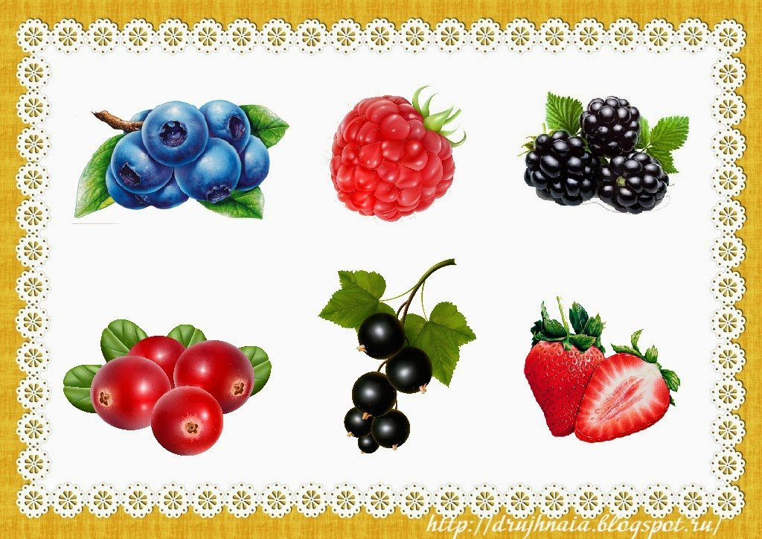

1. Сложи ягоды в туесок 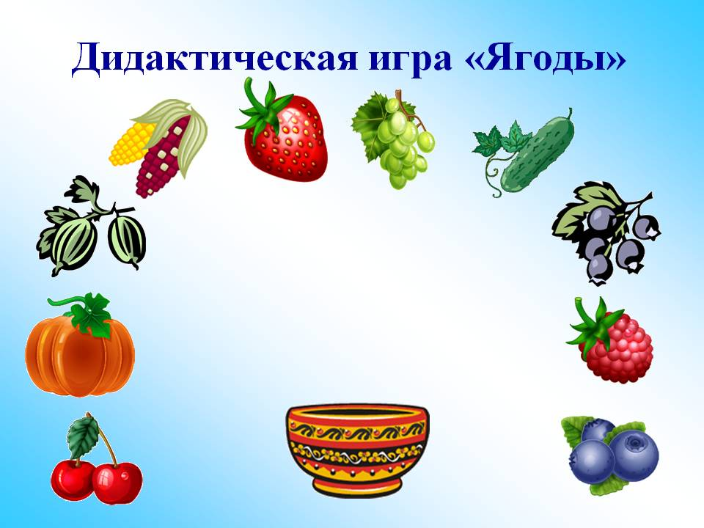
2. **Какие ягоды лесные, а какие садовые**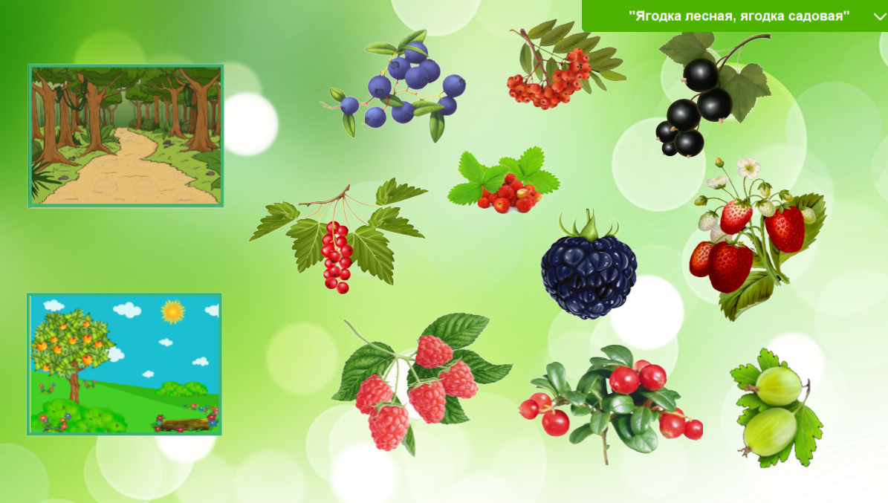
3. **Из какой ягоды варенье?** 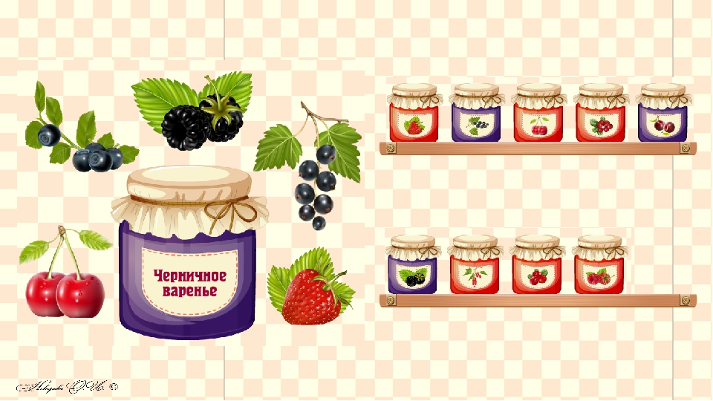
4. **Опиши ягоду по схеме**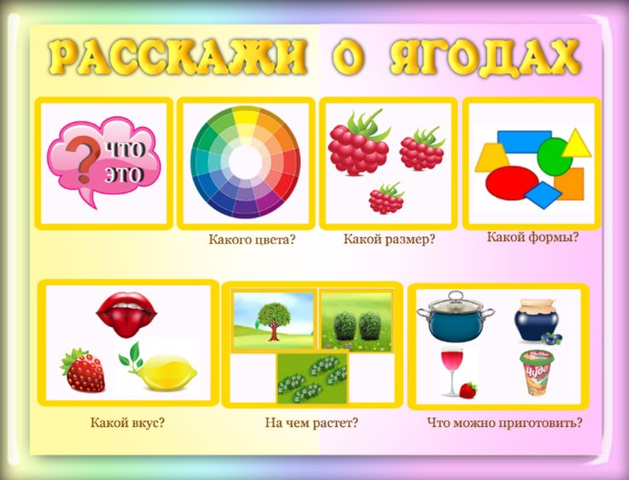
5. Собери пазл по номерам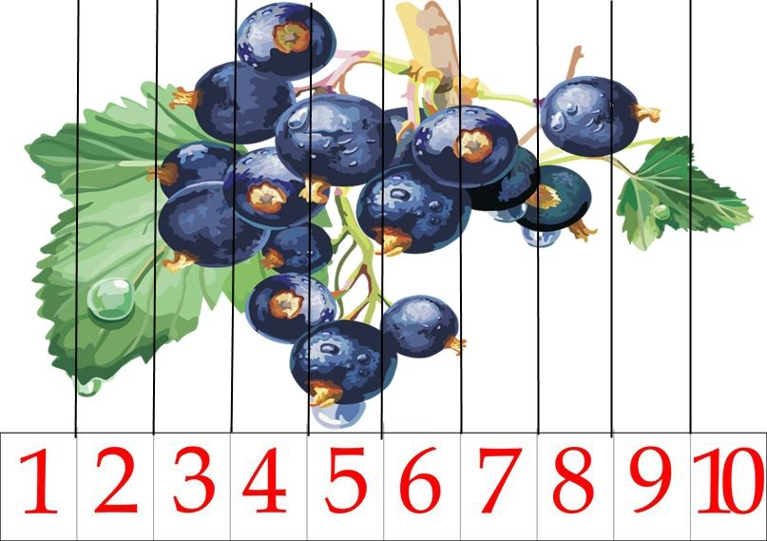7. Разгадай ребус  Молодец, ты отлично справился с заданиями!!

МУНИЦИПАЛЬНОЕ БЮДЖЕТНОЕ

ДОШКОЛЬНОЕ ОБРАЗОВАТЕЛЬНОЕ УЧРЕЖДЕНИЕ

ЦЕНТР РАЗВИТИЯ РЕБЕНКА ДЕТСКИЙ САД №58 «БЕЛОЧКА»

КОНСПЕКТ дистанционного НОД

по теме:

«Ягоды»

детей старшей группы

(воспитательТаирова Э.К.)

г. Мытищи

2020г.

**Цель:**Закреплять имеющиеся у детей знания о лесных и садовых ягодах.

**Задачи:**  
- совершенствовать грамматический строй речи, учить составлять описательные рассказы; образовывать существительные с уменьшительно-ласкательными суффиксами; закрепить употребление предлогов.   
- воспитывать бережное отношение к природе;  
- развивать логическое мышление, познавательные способности.  
  
**Ход:**

**Воспитатель:**Добрый день, дорогие ребята! Послушайте загадки и попробуйте догадаться, о чем пойдет речь.  
Ягоды лесные эти   
Любят бурые медведи.   
Не рябина, не калина,   
А с колючками… (Малина)   
Повернулась к грядке боком,   
Налилась вся красным соком.   
Ей сестрица земляника.   
Что за ягодка? (Клубника)   
 В красных платьицах сестрички   
Прицепились за косички.   
Летом в сад зайдите здешний —   
Созревают там… (Черешни)

Я чёрная, красная, белая,

Я всем хороша, когда спелая.

И листьев узором нарядным

Равняюсь с листом виноградным. (Смородина)  
Ягоды на тонкой ветке -

Все лозы родные детки.

Съешь всю гроздь и будешь рад.

Это - сладкий... (виноград)

Он тяжелый и пузатый,

Толстокожий, полосатый,

Сладкий, словно мед, на вкус.

Как зовут его? (Арбуз)  
**Воспитатель:**Ребята, вы отгадали все загадки.   
**-** А как их можно назвать одним словом? *Дети: ягоды.*   
 Ягодки, как шарики,

Россыпями бус.

Яркие фонарики,

Сочные на вкус.

Ягодки все разные:

Голубые, красные,

Кислые и сладкие,

Ворсистые и гладкие.

Соком ягоды полны.

И целебны и вкусны!

- А что же такое ягоды? *Дети: Ягода — небольшой сочный плод кустарников, мелких кустарничков и травянистых растений*  
А скажите, пожалуйста, где растут годы. Дети*: в лесу, на полянах и в саду*  
Правильно, ягоды бывают лесные и садовые.  
- Ребята, а давайте подберем ответ на вопрос: Ягода какая? *Дети: вкусная, красная, сочная, ароматная, маленькая, большая и т.д.*   
- А скажите, пожалуйста, какие садовые ягоды вы знаете? *Дети:малина, клубника, черешня, вишня, крыжовник, смородина.*  
- Молодцы! А теперь назовите их ласково. *Дети: малинка, клубничка и т.д.*  
**Малина** – это многолетнее растение, которое растет и в наших садах, и в лесах! А за что вы ее любите? *Дети: она вкусная и сладкая, в ней есть витамины.* Правильно, малина – кладезь витаминов и полезных веществ, поэтому часто ее дат больным людям дл я скорейшего выздоровления.   
**Воспитатель:**Ребята, а кто из животных любит малину?  
*Дети: медведь*   
Да правильно, очень любит малину медведь. Давайте разомнемся.   
Бурый мишка заревел: *(правая рука вверх, левая вниз, изображаем пасть)*  
«Кто мою малину съел?!» *(разводим руки в стороны)*Это ж мы с Маринкой *(обе руки к руди)*В лес идем с корзинкой*.(шагаем)*Всю малину соберем*,(наклоняемся вперед, имитируя сбор ягоды)*  
Мишку тоже позовем*,(зовущие движения руками)*  
Не реви так, мишка! Не пугай малышек. *(грозим пальчиком)*К чаю лучше приходи, С нами вместе посиди*. (шагаем)*Мы тебе дадим конфет, их вкуснее в мире нет! (облизываемся)

**-** Ребята, а какие лесные ягоды вы знаете?   
*Дети: черника, брусника, калина, голубика, земляника, клюква.*

Я вас приглашаю на прогулку в лес. Вы согласны?

– Чтобы не потеряться в лесу, тихонько будем петь. ААА,  УУУ. А теперь громко ААА, УУУ! А теперь шепотом ААА, УУУ, а теперь спокойно ААА, УУУ! Молодцы!

**Игра «Чего в лесу много?»** (составление предложений)

– давайте скажем чего в лесу много.

Например: «В лесу растет ягода. А вы отвечаете: В лесу растет много Ягод!  
*В лесу растет земляника. -…*

*В лесу растет черника. -…*

*В лесу растет голубика. -…*

*В лесу растет калина. -…*

*В лесу растет клюква. -…*

**Упражнение «Запомни и повтори»**

– Сейчас я назову вам слова, а вы постараетесь их запомнить и повторить.

*Гроза, тучи, дождь.*

*Весна, ветер, цветыд.*

*Лес, ягоды, поляна.*

*Черника, малина, земляника.*

**Игра «Что приготовим?»** (по картинкам)

– Из ягод можно приготовить: компот, варенье, сок, желе, морс.

Что вы приготовите из ягод?

*Например: Я приготовлю  из малины малиновое желе.  
Я сварю из черники ________ варенье.  
Я сварю из земляники ___________ варенье.  
Я сделаю из клюквы ____________ морс.  
Я сварю из брусники ___________ компот.*

**А теперь займемся сбором ягод в наше лукошко.**С веток ягоды снимаю          *Действия выполнять по тексту.*

И в лукошко собираю.

Ягод –  полное лукошко!

Я попробую немножко.

Я поем еще чуть-чуть –

Легче будет к дому путь.

А потом еще малинки.

Сколько ягодок в корзинке?

Раз, два, три, четыре, пять…

Снова буду собирать.

**А теперь попробуйте составить описательный рассказ по плану.**

*Как называется?*

*Где растет?*

*Какая на вид, на вкус?*

*Что из нее готовят?*

**Давай поможем белочке, она рассыпала корзину с ягодами, и не может отделить садовые от лесных(соедини линией).**

|  |  |
| --- | --- |
| ***Лесные***https://main-cdn.goods.ru/hlr-system/16906021122/100025607573b0.jpg***Садовые****https://main-cdn.goods.ru/hlr-system/16906021122/100025607573b0.jpg* | |
|  |  |

**Муниципальное бюджетное дошкольное образовательное учреждение центр развития ребенка - детский сад № 58 «Белочка»**

**Конспект НОД**

**по формированию элементарных математических представлений**

**в старшей группе**

**«Плоские и объёмные геометрические фигуры»**

**Подготовила:**

**Воспитатель**

**Янкевич М. А.**

**г.о. Мытищи**

**2020г.**

**Конспект занятия по ФЭМП в старшей группе**

**Тема: «Плоские и объёмные геометрические фигуры»**

**Цель:** совершенствовать знания о геометрических фигурах и форме предметов.  
**Задачи:** совершенствовать умение соотносить цифру с количеством; закреплять умения сравнивать предметы по длине, высоте; закреплять умения ориентироваться на листе бумаги развивать внимание, память, мышление; воспитывать интерес к математике;

**Оборудование:** картинки «Геометрические деревья», «Геометрическая улица», наборы геометрических фигур, альбомные листы (по колличеству детей), шар, куб;игрушка Старичка – лесовичка; строительный материал, карточки с изображением качели.

**Ход занятия:**

1. **Мотивация**

***Организационный момент.***

**Игра-приветствие «Наши умные головки»**

Наши умные головки  
Будут думать много, ловко.  
Ушки будут слушать,  
Ротик четко говорить.  
Ручки будут хлопать,  
Ножки будут топать.  
Спинки выпрямляются,  
Друг другу улыбаемся,

Занятие начинается.

**Воспитатель:** - Внимание, ребята! Хочу вам сообщить, сегодня путешествие хотим мы совершить. Я знаю волшебные слова, которые помогут нам отправиться в путешествие в страну геометрических фигур.

1. **Постановка цели**

**Воспитатель:** Какие геометрические фигуры вы знаете? (ответы детей).

**Воспитатель:** Круг, овал, треугольник, прямоугольник, квадрат — это плоскостные фигуры. Еще есть фигуры объемные — куб, шар, цилиндр.

В геометрической стране геометрические фигуры везде-везде. А с нами пойдет Старичок – лесовичок, он все тропки в стране геометрических фигур знает. Нам много придется сегодня пройти и много задачек решить по пути. Итак, отправляемся в сказочное путешествие.

             «Ножкой топнем – в ладоши хлопнем

              Вокруг себя повернемся, дружно за руки возьмемся

              Глаза закроем – скажем «АХ» - и окажемся в гостях»

Вот мы и в стране геометрических фигур.

1. **Совместная деятельность воспитателя с детьми**

**Наш первый привал. А называется он «Трудные задачки».**

- На привале посидим, и задачки все решим.

Ребята, садитесь за столы.

**Упражнение «Геометрические деревья»**

Перед вами карточки, на которых изображены деревья с кронами, похожими на геометрические фигуры. Сосчитайте, сколько всего деревьев на рисунке? (Пять деревьев). Покажите дерево, с кроной похожей на круг (овал, треугольник, прямоугольник, квадрат).   
Какое по счету дерево с круглой кроной (овальной, треугольной, прямоугольной, квадратной)?



**Воспитатель:** - Молодцы, ребята! Вы справились с заданием, и мы отправляемся дальше.

**Шли мы, шли, шли мы, шли, на второй привал «Угадай - ка» пришли.**

Этот привал находится на улице «Геометрическая».

- Рассмотрите дома геометрической страны.

- Как вы думаете, в каком доме живет какая геометрическая фигура?

- Чей дом самый высокий (низкий)?

- Чей дом самый широкий (узкий)?

- К чьему дому ведет самая длинная (короткая) дорожка?

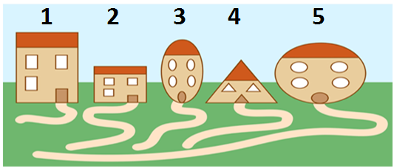

1. **Самостоятельная деятельность детей**

**Упражнение «Геометрические качели»**

- В стране геометрических фигур есть волшебные качели. На качелях катаются геометрические фигуры. С левой стороны качелей посадите кататься три круга. А на правую сторону посадите квадратов, на один меньше, чем кругов. Что можно сделать, чтобы кругов и квадратов стало поровну? (Добавить один квадрат или убрать один круг.)

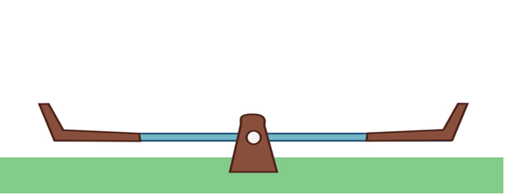

**Шли мы, шли, шли мы, шли и на третий привал пришли.**

**Упражнение «Расставь геометрические фигуры на листе»**

- А сейчас возьмите с края стола листы бумаги и приготовьте для работы картонные геометрические фигуры.

- Поставь квадрат в правый верхний угол.  
- Поставь круг в середину листа.  
- Поставьте треугольник в левый нижний угол.  
- Поставьте овал в левый верхний угол.  
- Поставьте треугольник в правый нижний угол.

- Молодцы ребята, вы отлично справились с заданием.

**Динамическая пауза «Сосчитай и сделай»**

А сейчас, ребята, давайте немного отдохнем.

Вставайте из-за столов и выходите ко мне.

Нас ждет физкультминутка!

Сколько точек в этом круге (5),                    
Столько раз поднимем руки.   
Сколько палочек до точки (6),   
Столько встанем на носочки.  
Сколько ёлочек зелёных (4),  
Столько сделаем наклонов.  
Сколько здесь у нас кружков (7),  
Столько сделаем прыжков.

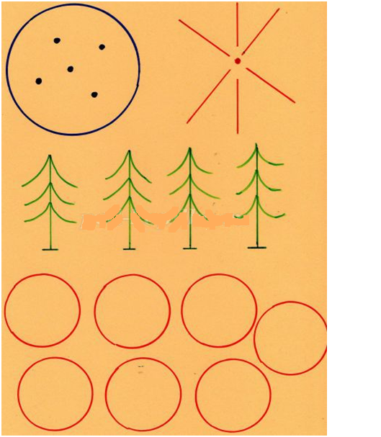

1. **Совместная деятельность воспитателя с детьми.**

- В стране геометрических фигур Старичку-лесовичку очень нравится и ему бы хотелось здесь остаться. Он просит, чтобы вы помогли ему построить дом, а для строительства он принес материал. Вот, что он принес (показ строительного материала).

- Поможем построить дом для Старичка-лесовичка? (Ответ детей)

- Какие фигуры подойдут для строительства? Это кубы, они объёмные, у них есть углы, ребра, грани. Одна грань куба – квадрат.

- Чем куб отличается от квадрата? (Квадрат плоский, куб объемный)

- Чем куб отличается от шара? (Есть углы, не может катиться).

- Какое общее свойство у куба и шара? (Они оба объемные)

**Воспитатель:** - Почему из кубов удобно строить? (Они не катятся, объемные).

- Из каких фигур мы строили дом? (Ответы детей).

- Ребята, а кем были вы во время строительства домов? (Строителями). А кто такие строители? (Ответы детей)

**Воспитатель:** - Нелегкое дело - строительство дома. Устали вы, наверное, пока строили, давайте немного взбодримся.

**Физкультминутка:**

- 1, 2, 3, 4, 5 – хотим строителями стать (хлопки, руки в стороны)

Дружно доски поднимаем (руки вверх)

Быстро гвозди забиваем (кулачком об кулачок)

Кистью красим новый дом (поворот вокруг себя, «красят кистью»)

Чтоб уютно было в нём.

1, 2, 3, - дом построен – посмотри! (Прыжки, руки в стороны).

**Воспитатель:** - Ну как Старичок – лесовичок, ребята построили для вас дом?

- Молодцы, ребята! Старичок-лесовичок благодарит вас за помощь!

- Ну что ж, как не грустно, но нам пора возвращаться домой, все тропинки одолели без запинки.

- Закройте все глаза, а мы сосчитаем обратным счётом от 3 до 1. Вот мы и в группе, но я думаю, что мы ещё не раз побываем в замечательной стране геометрических фигур.

1. **Рефлексия**

Вы сегодня побывали в гостях у сказки, где все связано с математикой. Все вы старались, внимательно слушали, поэтому и справились со всеми заданиями.

- Какие задания вам показались интересными? Какие сложными? С какими заданиями вы справились быстрее.

- Занятие закончилось, спасибо Старичку-лесовичку за наше сказочное путешествие!

**Муниципальное бюджетное дошкольное образовательное учреждение центр развития ребенка - детский сад № 58 «Белочка»**

**Конспект НОД**

**по ознакомлению с окружающим миром**

**в старшей группе**

**« Времена года. Лето »**

**Подготовила:**

**Воспитатель**

**Янкевич М. А.**

**г.о. Мытищи**

**2020г.**

**Конспект НОД познавательного занятия в старшей группе «Здравствуй лето!»**

**Цель:** Закрепить знания о признаках лета. Закрепить знания о ягодах, цветах и

насекомых.

**Задачи:**

-расширение представлений об окружающем, о предстоящем времени года: «лете»;

- развивать представления детей о сезонных изменениях в живой природе в летний период;

- развивать память, мышление, способность правильно и грамотно высказывать свои мысли;

- воспитывать культуру поведения в природе в летний период;

- воспитывать интерес к изменениям в природе, происходящим летом.

**Материалы к занятию:**

Картины с изображением природы в летний период, летнего досуга, картины с изображением насекомых, ягод. Видеоматериал о пчелах, бабочках, комарах, клещах, муравьях. Звуки природы «На лугу». Разрезные картинки.

**Предварительная работа**:

Наблюдения на прогулке.

Чтение и заучивание стихов о лете.

Отгадывание загадок о лете.

Рассматривание иллюстраций с изображением лета.

Дидактические игры: «Какое это время года?», «Когда это бывает?», «Угадай, что лишнее?»

**Ход НОД**

- Сегодня у нас с вами будет очень интересный разговор, а загадка поможет вам узнать, о чем мы поговорим:

Я соткано из зноя, несу тепло с собою,

Я реки согреваю, «купайтесь!» — приглашаю.

И любите за это вы все меня, я …

(лето)

СТИХОТВОРЕНИЕ О ЛЕТЕ

**Здравствуй, ЛЕТО!**

Сколько солнца! Сколько света! Сколько зелени кругом!

Что же это? Это ЛЕТО! Наконец спешит к нам в дом.

Певчих птиц разноголосье! Свежий запах сочных трав,

В поле спелые колосья и грибы в тени дубрав.

Сколько вкусных сладких ягод на поляночке в лесу!

Вот наемся я и на год витаминов запасу!

Накупаюсь вволю в речке, вволю буду загорать.

И на бабушкиной печке, сколько хочешь, буду спать!

Сколько солнца! Сколько света! Как прекрасен летний зной!

Вот бы сделать так, что лето было целый год со мной!

Автор: Т. Бокова

- Вот, наконец, и наступило лето красное! Мы так долго ждали его с вами!

Расскажите, лето, оно какое?

Лето, какое? (теплое, яркое, разноцветное, радостное, жаркое.).

Солнце летом, какое? (желтое, жаркое, яркое, теплое.).

Трава, летом какая? (зеленая, душистая, высокая, низкая, мягкая.).

Вода, летом какая? (теплая, прохладная, приятная, освежающая.).

Дождь летом, какой? (теплый, долгожданный, проливной, короткий, затяжной.).

Дети летом, какие? (веселые, радостные, забавные, шумные.).

Небо летом, какое? (голубое, яркое, светлое, безоблачное, грозовое.).

Облака летом, какие? (высокие, белые, голубые, грозовые, дождевые.).

- Молодцы. Летом поспевают ягоды и фрукты.

- Давайте вспомним название ягод и фруктов?

(клубника, малина, ежевика, смородина, крыжовник, черешня, вишня, яблоки, груши)

**Дидактическая игра. Собери картинку «Ягоды»**

- Много существует пословиц и поговорок про лето. Как вы думаете, как можно объяснить такие поговорки и пословицы:

«Летом заря с зарёй встречаются».

(Большой световой день.)

«В июне солнце высоко, а с утра до вечера далеко».

- Почему говорят: летом каждый кустик ночевать пустит?

(Потому что летом очень тёплые ночи)

- Летом под ногами растет мягкая травка, вся природа расцветает.

(Демонстрация картин природы).

- На полях расцветает множество цветов.

(Демонстрация картинок с цветами)

Кто может назвать эти цветы?

(ромашки, маки, васильки, одуванчики)

- А теперь давайте немного отдохнем и поиграем.

**Игра «Раз, два, три – к цветочку беги»**

Дети, вы - пчелки, вам нужно лететь к названному цветочку:

1, 2, 3, к ромашке лети, 1,2,3, к колокольчику лети …

- А кто над этими цветами летает?

(бабочки, пчёлы, шмели)

(Демонстрация картинок насекомых.)

- Бабочки. Бабочки – самые древние насекомые. В зависимости от вида насекомые могут питаться цветочным нектаром, соком из деревьев.

-Пчелы. Все пчелы – отличные путешественницы. Они безошибочно находят обратный путь домой, даже улетев от него на 8 километров

- Шмели. Шмели являются близкими родственниками медоносным пчёлам

(Просмотр видео о насекомых).

**Физ. минутка» Бабочка»**

Спал цветок и вдруг проснулся (Туловище вправо и влево)

Больше спать не захотел (Туловище вперед, назад)

Шевельнулся, потянулся (Руки вверх тянем)

Взвился вверх и полетел (Руки вверх, вправо, влево)

Солнце утром лишь проснется

Бабочка кружит и вьется. (Покружиться)

- Обычно летом стоит сухая, теплая погода, светит яркое солнышко и очень мало ненастных дней. В жаркие дни нужно носить головные уборы, а на пляже смазывают кожу специальным защитным кремом. Лето нужно проводить активно. Можно бегать, кататься на велосипеде, самокате, играть в футбол, волейбол, бадминтон. Летом вода в реках, прудах становится теплая и в ней можно купать, брызгаться, резвиться и играть только под присмотром взрослых.

(Просмотр картинок с летним досугом).

**Итог занятия.**

О каком времени года говорили?

Как лучше всего провести лето?

Что больше всего вам нравится в этом времени года?

**Муниципальное бюджетное дошкольное образовательное учреждение центр развития ребенка - детский сад № 58 «Белочка»**

**Конспект НОД**

**по формированию элементарных математических представлений**

**в старшей группе**

**«Лето»**

**Подготовила:**

**Воспитатель**

**Янкевич М. А.**

**г.о. Мытищи**

**2020г.**

**Конспект занятия по ФЭМП .**

**Тема «Лето.»**

**Цель:**  совершенствовать знания о геометрических фигурах и форме предметов;

**Задачи:**

**Образовательные:** Совершенствование навыка порядкового счета . Уточнение представлений о геометрических фигурах и форме предметов.

**Развивающие:** развитие мыслительных операций, зрительного восприятия и внимания, речевой деятельности, тонкой моторики.

**Воспитательные:**  воспитание активности, инициативности.

**Материалы и оборудование:**картинки для счета, счетные палочки.

**Демонстрационный материал:**

Геометрические фигуры, магнитная доска. Иллюстрации с заданиями «геометрические деревья»

**Ход занятия.**

**1. Организационный момент.**

**Игра-приветствие «Наши умные головки»**

Наши умные головки  
Будут думать много, ловко.  
Ушки будут слушать,  
Ротик четко говорить.  
Ручки будут хлопать,  
Ножки будут топать.  
Спинки выпрямляются,  
Друг другу улыбаемся,

Занятие начинается.

**«Разминка »** .(с мячом на ковре)

- Сколько всего дней в неделе? (семь).

- Какой день недели сегодня? (вторник).

- Какой день недели был вчера? (понедельник).

- Какой день недели будет завтра? (среда).

- Какой по счету день недели вторник

- Сколько всего времен года? (четыре).

- Сколько месяцев у каждого времени года? (три).

- Какое время года сейчас? (осень).

Молодцы дети! Справились с заданием.

**2.Основная часть.**

**В-ль:** - А теперь давайте все сядем на свои места.

-Ребята, у нас сегодня занятие по математике.

Кто скажет, что такое математика?( Ответы детей.)

-  Правильно – это наука о счете, о времени, о пространстве и еще о других многих понятий, которых вы в жизни еще будете изучать.

- И по этому я  предлагаю  вам  внимательно посмотреть кто сидит с вами  рядом, кто сидит  сзади, а  кто сидит  спереди. (Ребенок определяет свое место за столами  по отношению к другому.)

Вопросы к детям: (Вероника , кто сидит рядом с тобой ? Аскар, а кто спереди тебя? Артем, а кто сзади тебя?).

- Правильно молодцы.

**Дидактическая игра: «Путаница».**

**В-ль:** Дети,  если я буду говорить предложения правильно, то вы хлопаете в ладошки, а если нет, то молчите.

Утром мы ложимся спать.

Ночью  мы идем гулять.

Вечером родители нас забирают из детского сада.

Днем мы завтракаем.

А ночью мы обедаем.

Утром мы  идем в детский сад.

**В-ль:** - Ребята , а  теперь я  буду загадывать загадки о геометрических фигурах, а вы  должны отгадать.

1) На тарелке, как венок,

    Как веселый колобок,

    И на мяч похож наш друг,

    Угадайте, это …(круг)

2) Все четыре стороны

    Одинаковой длины.

    Вам его представить рад,

    А зовут его …(квадрат)

3) Три вершины тут видны,

    Три угла, три стороны.

    Ну, пожалуй, и довольно.

    Что ты видишь?(треугольник)

4) Если б взял бы я кружок,

    С двух сторон немного сжал,

    Отвечай скорее точно,

    Получился бы…(овал)

5) Похож на книжку, на тетрадку,

    На большую шоколадку.

    Аккуратный, словно школьник,

    Как окно…(прямоугольник)

(На доске изображение дома из геометрических фигур.)

**В-ль:**  Ребята посмотрите у вас на столах лежат счетные  палочки.

- Из каких геометрических фигур состоит наш дом ? (квадрат, прямоугольник, треугольник (крыша треугольник, сам дом прямоугольной, а окно -  квадратное)

- А теперь достаньте счетные палочки, и стройте домик из счетных  палочек на столе.  
Преступайте к работе.

**Физкультминутка.**

-Ветер тихо  клен качает, вправо, влево наклоняет,

Раз наклон , и 2 наклон зашумел листвою клен. Шшш……

**Упражнение «Геометрические деревья»**

**В-ль:** Перед вами рисунок, на котором изображены деревья с кронами, похожими на геометрические фигуры.

-Сосчитайте, сколько всего деревьев на рисунке? (Пять деревьев).  
-Покажите дерево, с кроной похожей на круг (овал, треугольник, прямоугольник, квадрат).   
-Какое по счету дерево с круглой кроной (овальной, треугольной, прямоугольной, квадратной)?

**3.Подведение итогов:**

-Все вы старались, внимательно слушали, поэтому и справились со всеми заданиями.

- Какие задания вам показались интересными? Какие сложными? С какими заданиями вы справились быстрее.

- Занятие закончилось.